О.П. Курочкина

Социальная практика поликультурного общения в условиях организации каникулярной занятости школьников

O.P. Kurochkin
Social practice of multicultural communication in the conditions of employment of the vacation school organization

В статье представлен опыт организации поликультурного общения детей и подростков в условиях каникулярной занятости, на примере МАУ ДО ЦДТ «Радуга талантов» г. Хабаровска раскрываются основные направления и формы организации поликультурного общения в рамках реализации проекта «Гора самоцветов».
Ключевые слова: поликультурное общение, каникулярная занятость школьников, педагогический проект, модель реализации проекта.

The article presents the experience of multi-cultural communication of children and teenagers in the conditions of employment of the vacation for example, UIA CDT to "Rainbow Talents" Khabarovsk reveal the main directions and forms of organization of multicultural communication in the framework of the project "Mountain of Gems".
Key words: multicultural communication, recessional time students, pedagogical project, the model of the project.

Развитие у подрастающего поколения культуры межнационального общения, формирование приверженности идеям интернационализма, дружбы, равенства, взаимопомощи народов, воспитание уважительного отношения к национальному достоинству людей определено «Стратегией развития воспитания в Российской Федерации на период до 2025 года» одним из направлений гражданского воспитания.
В МАУ ДО ЦДТ «Радуга талантов» г. Хабаровска организована целенаправленная, системная работа по развитию поликультурного образовательного пространства. С 2015 года в рамках организации каникулярной занятости, обучающихся здесь реализуется проект «Социальная практика поликультурного общения в условиях организации каникулярной занятости школьников» («Гора самоцветов»).
Цель проекта:
- создание единого каникулярного пространства, способствующего развитию поликультурной личности;
- приобщение детей к общечеловеческим нравственным ценностям, воспитание уважения к культурным традициям народов России и стран ближнего зарубежья.
Организация каникулярного отдыха имеет свою специфику и определяется задачами воспитания конкретного возраста детей. Каникулы, проведенные активно заряжают энергией ребенка и способствуют его более активной физической и умственной деятельностью, благоприятно влияют на развитие эмоциональной сферы ребенка. Содержание педагогической работы в этот период направлено на создание оптимальных условий для активного отдыха детей, реализацию творческих потребностей и увлечений. В этом отношении благоприятно сказывается на развитие детей деятельность, построенная по-игровому или сказочному сюжету.
Модель реализации проекта «Гора самоцветов» получила название «Творческие мастерские по созданию пространства развития поликультурной личности» (см. рис. 1).
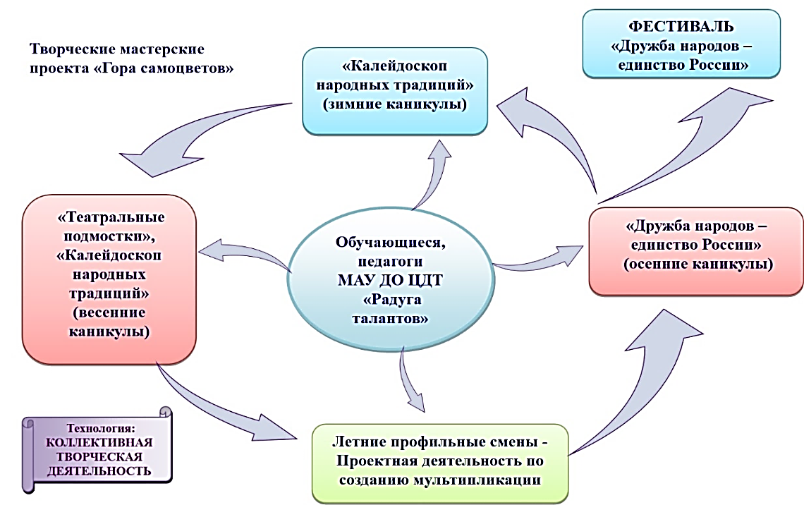

Рис. 1. Модель реализации проекта «Гора самоцветов»

В каникулярный период обучающиеся МАУ ДО ЦДТ «Радуга талантов» совместно с педагогами становятся участниками проекта «Дружба народов – единство России» (в период осенних каникул), творческих мастерских «Театральные подмостки», «Калейдоскоп народных традиций» (в период зимних и весенних каникул), летней профильной смены «Гора самоцветов».
Идея проекта «Гора самоцветов» реализуется по трем направлениям:
1 направление: знакомство детей с традициями народов, проживающих в городе Хабаровске и Хабаровском крае, организация встреч с жителями города Хабаровска, представителями национальных диаспор, а также с представителями общественных организаций, входящих в состав Ассамблеи народов Хабаровского края;
2 направление: включение детей в совместную коллективную творческую деятельность;
3 направление: знакомство с анимационным проектом «Гора самоцветов», созданным на московской студии «Пилот» лучшими отечественными режиссерами, художниками и актерами, по книге сказок народов СССР с одноименным названием и анимационным проектом «Колыбельные мира».
Одним из средств реализации модели проекта Гора самоцветов» стало проведение тематических встреч «Дружба народов – единство России». Инструментом для реализации идеи встречи является технология проектной деятельности. Она позволяет использовать различные формы и методы, вовлечь в реализацию проекта большое количество участников.
Особенностью встречи стало использование в выступлениях традиций тех стран и республик, выходцами из которых являются воспитанники или руководители объединений. Или же, в силу тесных семейных контактов, они хорошо знакомы с традициями народов, проживающих в этих странах или республиках. Так, на встречах осенью 2015 года были представлены традиции народов Белоруссии, Украины, Азербайджана. В 2016 году воспитанники Центра детского творчества «Радуга талантов» приобщились к еврейским, якутским традициям, инсценировали узбекскую и нанайскую сказки.
Важное значение при подготовке и проведении встреч уделяется знакомству детей с русскими национальными традициями. В этом направлении воспитанники оркестра русских народных инструментов, ансамбля балалаечников, ансамбля ложкарей имеют возможность познакомиться с русскими традициями отдельных регионов нашей страны и продемонстрировать свое творчество участникам встречи.
Воспитанники Центра получают возможность проявить себя в театральном творчестве, показать инсценировки народных сказок и притч. При этом в постановках участвуют обучающиеся всех направлений. Совместно с педагогами они готовят костюмы, декорации и реквизит. В инсценировке сказок используются разнообразные формы деятельности детей – театральная постановка, кукольный и пальчиковый театр. Одним из видов деятельности детей является участие в мастер-классах с элементами традиционных промыслов (нанайских, якутских и др.)
Связующим звеном между выступлениями становятся мультипликационные заставки анимационного проекта «Гора самоцветов» (студии «Пилот») и сборник анимационных фильмов «Колыбельные мира» (студии «Метроном») [4,5]. .
Тематическая встреча как форма совместной коллективной творческой деятельности детей является и познавательной, и развивающей. Проектная технология, позволяет вовлечь воспитанников в творческую работу различных направлений, открыть для них новые сферы своего творческого развития, объединить детей сначала в работе внутри объединений, а затем – на общем празднике. При этом идея, выраженная в выступлении каждого объединения, транслируется посредством детского творчества.
Включаясь в совместную коллективную творческую деятельность, наши воспитанники знакомятся с культурным наследием народов России и ближнего зарубежья, заключенным в народных промыслах и художественном творчестве, участвуют в театральных постановках по сказкам, легендам и притчам народов России и стран ближнего зарубежья, а также участвуют в создании собственных мультфильмов, сюжет которых основаны на фрагментах сказок или историях о дружбе.
Для реализации этого направления была разработана программа летней профильной смены. Модель программы летней профильной смены «Гора самоцветов» представлена на рисунке 2 (см. рис. 2).

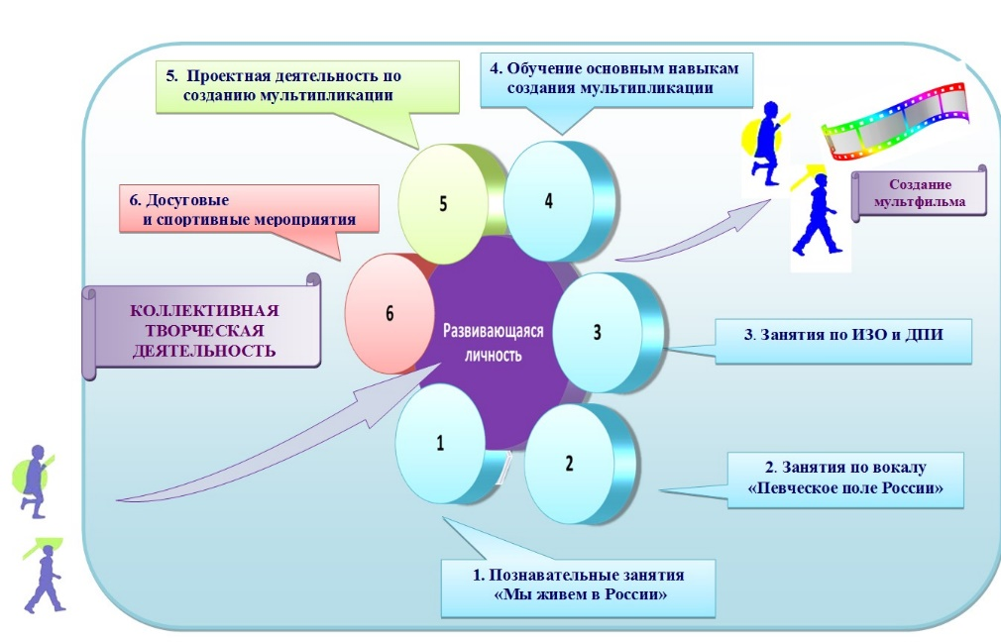
Рис. 2. Модель реализации программы «Летняя профильная смена «Гора самоцветов».

При реализации программы летней профильной смены «Гора самоцветов» используются разнообразные формы его деятельности детей:
- встречи с жителями города Хабаровска, представителями национальных диаспор, а также с представителями общественных организаций, входящих в состав Ассамблеи народов Хабаровского края. Так, за период реализации проекта для школьников были подготовлены и проведены встречи с Полномочным представителем Республики Северная Осетия-Алания в Дальневосточном Федеральном округе , с представителями отделения Посольства республики Белоруссия в г. Хабаровске, с носителями армянской культуры, со студентами, обучающимися в Хабаровске из Азербайджана, Узбекистана, республик Тыва, Саха-Якутия, с представителями республик Башкортостан, Марий Эл, Бурятия, с представителями молодежной организации татар «Хабар» и с представителями корейского молодежного центра «КОРЁ»;
- развивающие познавательные занятия, видео путешествия по регионам России и стран ближнего зарубежья;
- знакомство с традиционными народными промыслами и мастер-классы («Дары Дагестана», «Сказ хотанского ковра», «Тюбетеечка», «Жители Кореи» и др.);
Участники знакомятся со сказками, представленными в анимационном проекте «Гора самоцветов», знакомятся с основами мультипликации и включаются в работу творческих групп по созданию собственных мультфильмов.
Дети сами придумывают, создают персонажей своих мультфильмов в самых разнообразных техниках изобразительного творчества и декоративно-прикладного искусства, снимают и озвучивают мультфильм.
Так за одну летнюю смену создается один мультфильм. За период реализации летней профильной смены младшими школьниками было создано 5 мультфильмов.
Для оценки личностных результатов проекта «Социальная практика поликультурного общения в условиях организации каникулярной занятости школьников в организации дополнительного образования» проводится диагностика «Оценка качеств поликультурной личности при реализации проекта «Гора самоцветов». В 2015 году была проведена входящая диагностика. Она показала средний уровень воспитанности участников экспериментальной группы. Это характеризуется самостоятельностью, проявлениями саморегуляции и самоорганизации при том, что активная общественная позиция у детей и подростков еще не вполне сформирована.
В настоящее время мы можем проследить положительную динамику в формировании у детей положительного отношения к людям иной национальности. Так, в июне - июле 2016 года среди участников летней профильной смены «Гора самоцветов» проведена диагностика по методике «Сломанный карандаш». Ответы с дружественным содержанием на начало смены составили 36%, с нейтральным содержанием - 52%. Ответы с нейтральным содержанием на начало смены составили 88%, на конец смены - 40%. Ответов с враждебным содержанием выявлено не было.
Идея «Горы самоцветов» - в адаптированной для ребенка форме провести и развить мысль об уважении ко всем народам, проживающим рядом - в настоящее время развивается. Проект завершит фестиваль «Дружба народов - единство России», на котором все его участники представят результаты своего творчества. В этот же период будет проведена итоговая диагностика проекта «Социальная практика поликультурного общения в условиях организации каникулярной занятости школьников».

ЛИТЕРАТУРА

- Кузьмин, М.Н. Образование в условиях полиэтнической и поликультурной России / М. Н. Кузьмин .- Педагогика, 2004. - №6. - 143 с.
- Поштарева, Т. В. Педагогические условия формирования этнокультурной компетентности и толерантности детей: монография / Т. В. Поштарева; – Ставрополь: СКИПКРО, 2005. – 112 с.
- Мультипликационные фильмы анимационного проекта «Гора самоцветов» московской студии «Пилот» [Электронный ресурс]. – Режим доступа: https://rutube.ru/video/person/695203/
- Сборник анимационных фильмов «Колыбельные мира» студии «Метрономфильм» [Электронный ресурс]. – Режим доступа: https://www.youtube.com/user/MetronomeFilmsComp.

REFERENCES

- Kuzmin, M.N. Obrazovanie v usloviyah polietnicheskoy i polikulturnoy Rossii / M. N. Kuzmin .- Pedagogika, 2004. - #6. - 143 s.
- Poshtareva T. V. Pedagogicheskie usloviya formirovaniya etnokulturnoy kompetentnosti i tolerantnosti detey: monografiya / T. V. Poshtareva; – Stavropol: SKIPKRO, 2005. – 112 s.
- Mul'tiplikatsionnye fil'my animatsionnogo proekta «Gora samotsvetov» moskovskoy studii «Pilot» [Elektronnyy resurs]. – Rezhim dostupa: https://rutube.ru/video/person/695203/.
- Sbornik animatsionnykh fil'mov «Kolybel'nye mira» studii «Metronomfil'm» [Elektronnyy resurs]. – Rezhim dostupa: https://www.youtube.com/user/MetronomeFilmsComp.

